ÜNİTE:1
CANLILARDA ÜREME, BÜYÜME VE GELİŞME

HÜCRE: Canlıları oluşturan en küçük yapı birimine hücre denir.bütün canlılar hücrelerden oluşmuştur.
* İnsanlar, hayvanlar, bitkiler, tek hücreli canlıların hepsi tıpkı binanın tuğlaları gibi hücrelerle örülüdür.

- Hücreler gözle görülemeyecek kadar küçüktür. Ancak Mikroskop adı verilen araçlarla görülebilir.

HÜCRENİN TEMEL YAPISI
Hücre 3 temel bölümden oluşur: 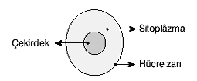
- hücre zarı
- sitoplazma
- çekirdek

Hücreyi şeftaliye benzetirsek,
Hücre zarı: şeftalinin kabuğu
Çekirdek: şeftalinin çekirdeği
Sitoplazma: şeftalinin yediğimiz kısmı gibi benzetilebilir.

Hücre zarının görevi: Hücreyi dıştan sararak onu dış etkilerden korur

Çekirdeğin görevi: hücrenin yönetim merkezidir

Sitoplazmanın görevi: İçerisinde bir çok organel bulundurarak hayatsal olayları gerçekleştirir.

Sitoplazmadaki organeller

Ribozom: protein üretir
Koful: besin depolar
Mitokondri: enerji üretir
Kloroplast: bitkilerde besin ve oksijen üretir
Sentrozom:hayvan hücrelerinde hücre bölünmesinde görevlidir.

BİTKİ HÜCRESİ İLE HAYVAN HÜCRESİ ARASINDAKİ FARKLAR
hayvan hücresi:
+ hücre çeperi bulunmaz.
+ kloroplastları yoktur.
+ kofullar çok ve küçüktür.
+ sentrozom bulunur.
+ şekilleri yuvarlaktır

bitki hücresi:
+ hücre çeperi bulunur.
+ kloroplastları vardır.
+ kofullar az ve büyüktür.
+ sentrozom bulunmaz.
+ şekilleri köşelidir.

HÜCREDEN ORGANİZMAYA
***aynı hücreler birleşerek dokuları oluşturur, dokular birleşerek organları, organlar birleşerek sistemleri, sistemler de
HÜCRE
DOKU
ORGAN
SİSTEM
ORGANİZMA
organizmayı(canlıyı) oluşturur.

Örnek:
KAS HÜCRESİ KAS DOKU KALP DOLAŞIM SİSTEMİ İNSAN

İNSANLARDA ÜREME BÜYÜME VE GELİŞME

Erkeklerde üreme sistemi:
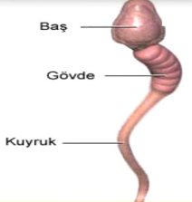
Erkeklerde bulunan üreme hücrelerine “sperm” denir.

Spermler Baş, gövde ve kuyruk olmak üzere 3 bölümden oluşur. Spermlerin kuyrukları hareket etmelerini sağlar.
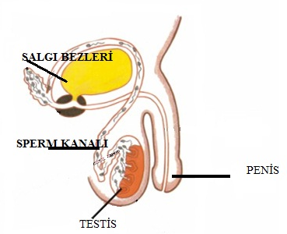
Testisler:sperm üretimini sağlar.
Penis: Spermlerin ve idrarın vücuttan atılmasını sağlar.

Dişilerde üreme sistemi:
Dişilerde bulunan üreme hücrelerine “yumurta” denir.

Yumurta hücresi yuvarlak ve büyük bir hücredir.
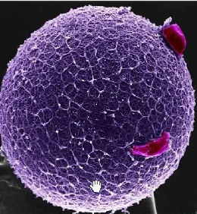
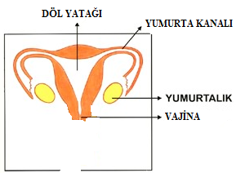
Yumurtalık: Yumurta hücrelerinin üretilmesini sağlar.
Yumurta kanalı:Döllenmenin gerçekleştiği yerdir.
Döl yatağı:Bebeğin anne karnında geliştiği yerdir.

Döllenme: Sperm ile yumurtanın birleşmesine denir.
Zigot:Sperm ile yumurtanın birleşmesi yani döllenme sonucu oluşan yapıdır.
Embriyo:Zigotun gelişmiş halidir.
Fetüs: Embriyonun gelişmiş halidir.

Sperm + yumurta Zigot Embriyo Fetüs Bebek

SPERM İLE YUMURTA ARASINDAKİ FARKLAR
sperm | yumurta
Kuyruğu var | Kuyruğu yok
Hareket eder | Hareket edemez
küçüktür | Büyüktür
Şekli ince, uzundur | Şekli yuvarlaktır

HAYVANLARDA ÜREME, BÜYÜME VE GELİŞME

Hayvanlarda üreme iki şekilde görülür:
1-Doğurarak üreme
2-Yumurtlayarak üreme
Doğuran hayvanlar | Yumurtlayan hayvanlar
İnek | Tavuk
Balina | Güvercin
Kedi | Kaplumbağa
Köpek | Yılan
Yarasa | Timsah
Koyun | Kurbağa
At | Kelebek
Deve | Sinek
Zürafa | Balık
Yunus | Böcek
Aslan | Arı

Bazı hayvanlar yavrularını besleyerek onları çevrelerindeki tehlikelerden korur.
Yavru bakımı görülen hayvanlar | Yavru bakımı görülmeyen hayvanlar
İnek | Yılan
At | Kaplumbağa
Tavuk | Timsah
Güvercin | Kurbağa
Aslan | Kelebek
Yunus | Sinek
Balina | Böcek
Kedi | Arı
Köpek | Balık
Koyun
Zürafa
Başkalaşım: Bazı hayvanlar dünyaya geldiklerinde anne ve babalarına hiç benzemez.Ancak belirli bir gelişim döneminden sonra onlara benzer. Bu olaya “başkalaşım” denir.Kurbağa ve kelebek başkalaşım geçiren hayvanlardır.

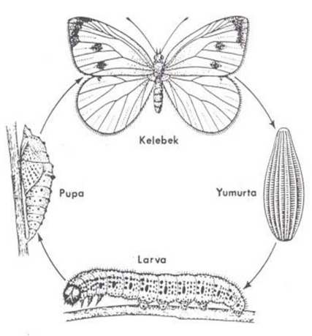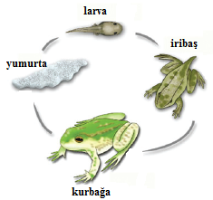

ÇİÇEKLİ BİTKİLERDE ÜREME, BÜYÜME VE GELİŞME

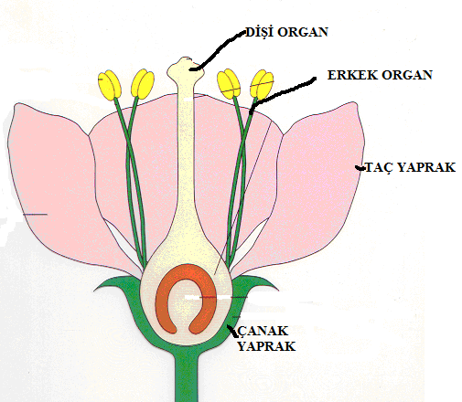

*çiçekli bitkilerin üreme organı çiçektir.
*Çiçek 4 temel bölümden oluşur:
1)Taç yaprak
2)Çanak yaprak
3)Erkek organ
4)Dişi organ

Çiçeğin bölümleri:
1)Taç yaprak:Çiçekteki renkli yapraklardır
2)Çanak yaprak:Çiçeğin alt kısmındaki yeşil yapraklardır
3)Dişi organ:Çiçeğin ortasında, genelde bir tane bulunur
4)Erkek organ:Dişi organın etrafında birden fazla bulunur.

Tozlaşma: Erkek organdaki polenlerin dişi organa taşınmasına denir.
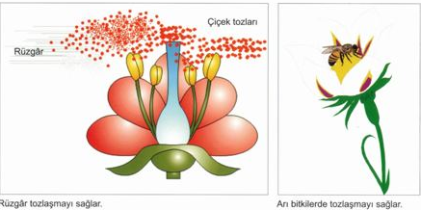

Tozlaşmadan sonra bitkinin erkek üreme hücresi ile dişi üreme hücresi birleşerek zigot oluşur. Zigot da gelişerek tohuma dönüşür.Bitki tohumları uygun şartlarda çimlenerek yeni bir bitki oluşturur.
Tohumun çimlenmesi için gerekli şartlar:
1-su
2-oksijen
3-sıcaklık
NOT: Tohumun çimlenebilmesi için ışığa ihtiyaç yoktur.toprağın altındaki tohumlar da karanlıkta çimlenir.
Şebnem DEMİR
Fen ve Teknoloji Öğretmeni

